8. Скопировал в свою папку bur-minerals репозиторий FinalWork.

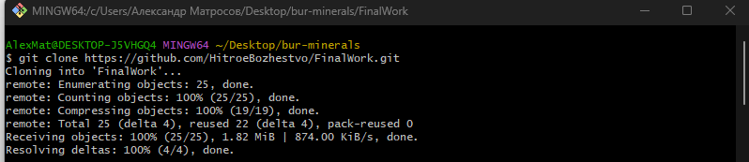

9. Создал новую ветку Saulius и перешёл на неё.

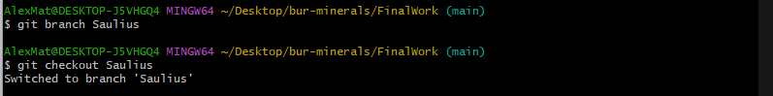

10. Перешёл в папку bur-labs и внёс 2 изменения в файл лабораторной работы, добавив коммиты.

